Проект «Марафон Победы» для детей средней группы

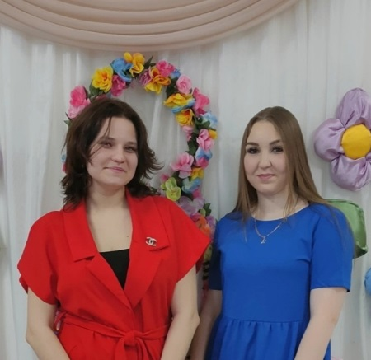
Кузнецова Ксения Валентиновна, воспитатель
Радаева Юлия Дмитриевна, воспитатель
МБДОУ «Детский сад №61»
г.о. Самара, Самарская область, Россия

Актуальность проекта.
Патриотическое воспитание неотъемлемо связано с ознакомлением окружающего нас мира. Воспитание у детей патриотических чувств является одним из компонентов гармонично развитой личности. Патриотическое воспитание ребенка – это основа формирования будущего гражданина. К сожалению, с каждым днём утрачивается связь поколений, очень мало осталось в живых фронтовиков, героев войны. Детям нужно рассказать о ВОВ, о защитниках Родины – ветеранах, о том, как протекала жизнь в военное время, о победе.
Проект «Марафон Победы» направлен на формирование у детей любви к своей стране, родным людям, чувства гордости за свой народ, за подвиги русского народа, русского солдата. Детям необходимо рассказывать о Великой Победе нашего народа над фашизмом, воспитывать патриотизм.
Пояснительная записка. Проект «Марафон Победы» краткосрочный. В данном проекте представлен материал для детей среднего дошкольного возраста, родителей и педагогов. Вид проекта: познавательный, игровой, творческий.
Цель проекта.
Формирование нравственных ценностей, расширять знания детей о Великой Отечественной войне и её героях, воспитывать детей в духе патриотизма, любви к Родине.
Задачи проекта.
- формировать представления детей о Великой Отечественной войне, используя различные виды деятельности;
- воспитывать гордость и уважение к ветеранам ВОВ, чувства гордости за Родину;
- развивать речь детей, обогащать словарный запас;
Интеграция образовательных областей в процессе реализации
проекта:
Познавательное развитие, речевое, художественно-эстетическое, физическое, социально-коммуникативное развитие.
Итоговое проектное мероприятие. Коллективная работа - стенгазета «Мы помним! Мы гордимся!».
Этапы реализации проекта.
Подготовительный этап:
- составление плана совместной работы с детьми, педагогами и родителями.
- подбор материала и оборудования для НОД, бесед, игр с детьми.
сотрудничество с родителями: подбор иллюстраций, фотографий на тему, разучивание стихов.
- консультация для родителей «Как рассказать ребенку о войне?».
- украшение группы к празднику «9 мая».
- организация выставки коллективного детского творчества - "9 мая".
Основной этап:
- беседа с детьми «9 мая – День Победы».
-чтение художественной литературы, рассматривание фотографий фронтовиков, прадедов своих семей.
- участие во Всероссийской акции «Окна Победы».
- участие воспитанников в Марафоне Победы – 2023.
-художественно – эстетическое развитие (аппликация) поздравительная открытка ко Дню Победы.
Заключительный этап:
- оформление выставки коллективной работы - стенгазеты «Мы помним! Мы гордимся!».
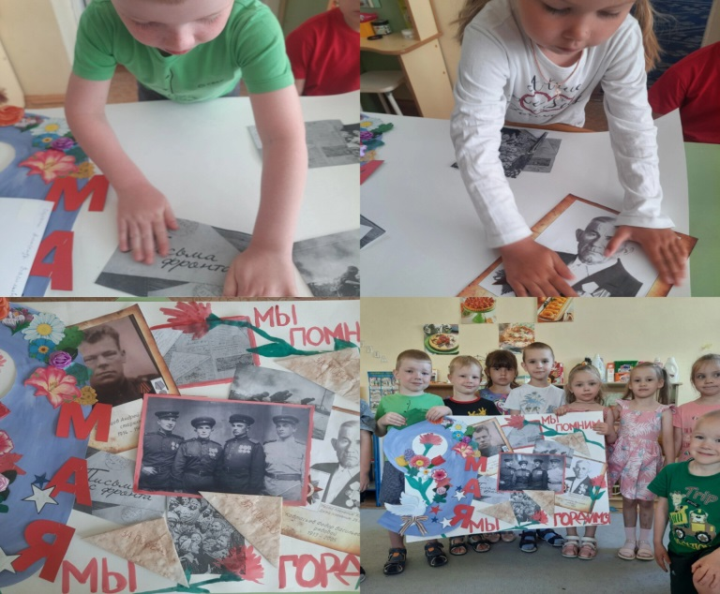
Результаты проекта.
В результате реализации данного проекта дети заинтересовались данной темой, проявляли познавательную активность при знакомстве со сведениями о ВОВ и празднике Победы. Полученные знания дети отражали в продуктивных видах деятельности, во время занятий, в сюжетно-ролевых играх. Дети познакомились с подвигами участников войны. Разучивали стихотворения о войне.
Заключение.
Проект «Марафон Победы» рассчитан на то, чтобы сформировать у детей знания об историческом прошлом Родины, установить историческую преемственность поколений, дать им возможность получить целостное восприятие событий, связанных с Великой Отечественной войной.
Реализация проекта позволяет не просто повысить интерес детей к людям, защищавшим Родину много лет назад, но и способствует формированию подлинно гражданско-патриотической позиции у дошкольников, которая затем ляжет в основу личности взрослого человека – гражданина своей страны.

